MeatSefetyビルド手順書

チーム：グリルの達人

ビルドに使用するツール

・Android Studio

1. Android Studioのインストール

Android Studioダウンロードリンク

<https://developer.android.com/studio?hl=ja>

参考資料

<https://web.yokkaichi-u.ac.jp/yucc/archives/3303>

1. Githubからクローン（現在はprivate）

Githubリンク

<https://github.com/ikeuchiii/MeatSafety>

1. インストールしたAndroid Studioを起動
2. 右上VCSから取得をクリック

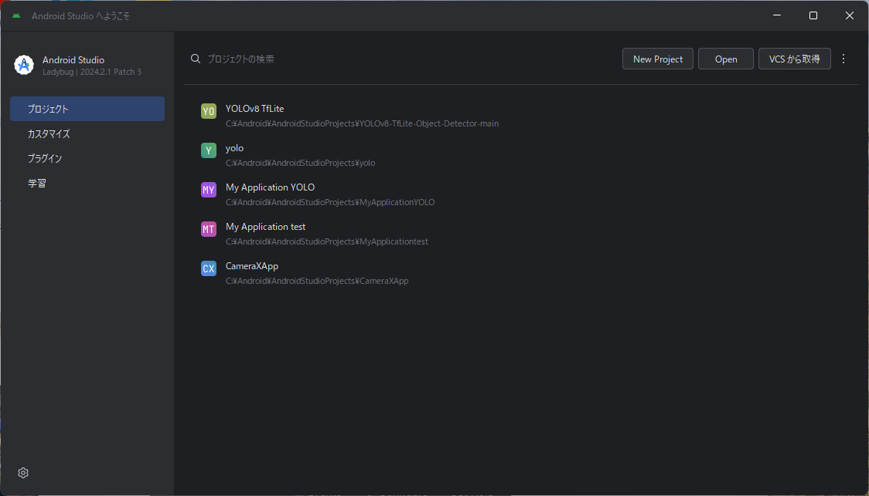

1. Githubからクローン

URL:にはGitHubからコピーしてきたURLを貼り付ける  
 ディレクトリは任意の場所を選択する

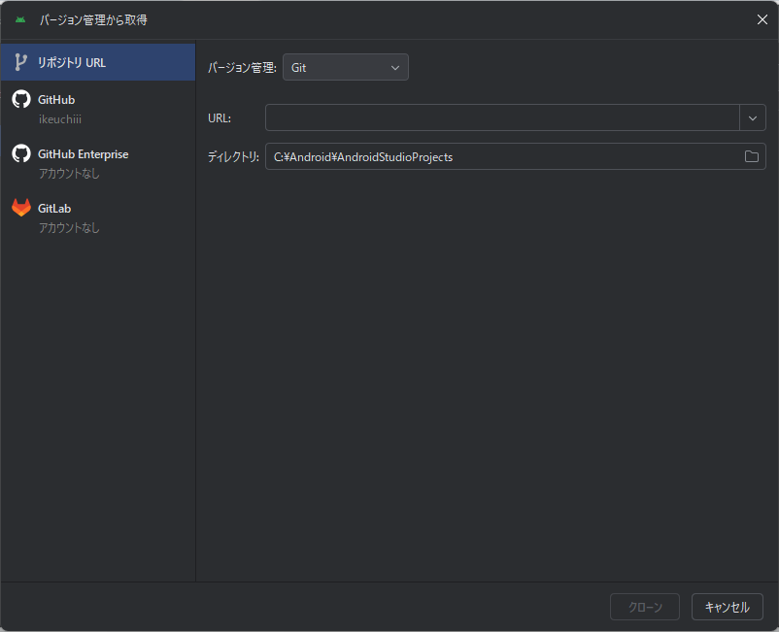

1. クローンしたプロジェクトを開いて.apkを作成
2. 参考資料通りにビルドから.apkファイルを作成

参考資料

<https://yowayowa-engineer.com/run-device-apk/>

1. .apkファイルが生成されればビルド完了

Androidデバイスにインストールして利用してください